DIDAKTIKA ŠOLSKE ŠPORTNE VZGOJE

UČNE METODE

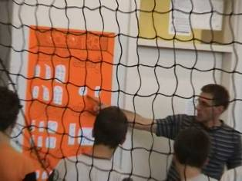 | 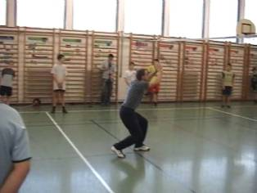 | 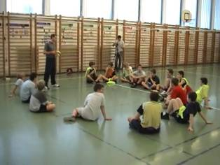

3. letnik
študijsko leto 2009/2010

Namen vaje

- Predstaviti uporabo različnih učnih metod (razlaga, prikaz, pogovor) pri športni vzgoji.
- Analiza uporabe učnih metod pri vodenju ure športne vzgoje po video posnetku.

UČNE METODE - demonstracija, razlaga, pogovor

Kaj so učne metode?

Največkrat se uporabljajo izrazi, kot so učne metode, metodični postopki, metode vadbe.

Učne metode – so načini, ki si jih poslužuje učitelj pri komunikaciji z učenci tako pri posredovanju snovi, ponavljanju, evalvaciji ...

Metodični postopki – so izbor in zaporedje nalog, ki pripeljejo vadečega do končne izvedbe neke prvine, sestave ali taktične kombinacije.

Metode vadbe – so izbor in zaporedje nalog, usmerjenih predvsem na razvoj posamezne gibalne sposobnosti.

Nekaj definicij:

Poljak (1991) uporablja izraz učne metode, ki jih razume kot načine dela pri pouku. Nanašajo se na učitelja (kako poučuje).

Učne metode so načini obdelave učnega gradiva (Bakovljev, 1990).

Izbira učnih metod je odvisna od:

- učne vsebine,
- razvojne stopnje otrok,
- razvitosti določenih spretnosti otrok,
- stopnje učnega procesa (posredovanje novih vsebin, utrjevanje, preverjanje),
- IKT podpore,
- števila učencev v razredu,
- časa, ki je na voljo,
- učiteljeve osebnosti.

Raziskave kažejo, da je pouk uspešen le, če kombiniramo raznovrstne metode, vsako s svojim namenom.

V športni vzgoji pogosto zamenjujemo načine spoznavanja učne snovi z učnimi metodami (Rajtmajer, 1994).

Načini spoznavanja niso metode, temveč spoznavne funkcije učno – vzgojnega procesa, to je didaktičnega reševanja opazovalnega, miselnega in praktičnega spoznavanja.

Katere metode ločimo?
- Razlaga (monološka ali akramatska metoda),
- Prikaz, predstavitev (demonstracija)
- Pogovor (dialoška metoda)

Aktivnost učitelja in učenca v didaktičnem trikotniku učitelj, učenec, učna snov

Razlaga: učitelj razlaga, učenec posluša (dojemanje učne snovi na podlagi slušnih zaznav).

učitelj razlaga učenec posluša

Prikaz, predstavitev: učitelj prikaže (demonstrira), učenec opazuje (dojemanje učne snovi na podlagi vidnih zaznav).

učitelj prikaže učenec opazuje

Pogovor: učitelj išče povratno informacijo, učenec posluša, išče samostojne rešitve, aktivno miselno sodeluje.

učitelj išče učenec posluša, išče
informacijo samostojne rešitve, aktivno
sodeluje

Pomembnost metod

Metode poučevanja so najmanj tako pomembne kot snov, pogostokrat pa so še pomembnejše. Na izbor vsebin in metod vplivajo cilji (Galeša, 1993).

Brennan pravi, da so cilji na področju senzitivnosti, stališč in vrednot odvisni bolj od tega, kako se učenec uči, kot od tega, kaj se uči (Brennan, K. W.: Curriculum for Special needs; Open University Milton Keynes, Philadelphia, 1985).

Od učnih metod je v veliki meri odvisna učinkovitost učenja.

Izbira metod je odvisna od vsebine (npr. košarka, atletika …), stopnje učnega procesa (npr. posredovanje novih vsebin, preverjanje …), starostne stopnje učencev (npr. prvo, tretje triletje…).

1. Razlaga

Metodo prikaza (demonstracije) vedno spremlja metoda razlage.

Dejavnost učitelja
- opisuje strukturo gibanja (tehniko), taktiko, napake, pravila … (posredovanje novih vsebin ali v fazi utrjevanja)
- pojasnjuje gibanje ali pravila (prikaz dopolni s teoretičnimi informacijami, pojasni vzroke in posledice)
- pripoveduje (zanimiva dejstva)
- daje (organizacijska) navodila za gibanje
- opozarja na napake in odpravlja napake

Kakšna naj bo dobra razlaga:
- jasna – govorimo tako, da je izgovor čist – ne momljamo, “požiramo” glasov, brez vrinjenih stavkov in mašil
- razumljiva – vsem učencem; upoštevajmo razvojno stopnjo
- pravilna – slovenski knjižni jezik
- kratka – povemo samo najpomembnejše

Prednost dobre razlage je predvsem ekonomičnost glede na čas ter sistematično in pregledno posredovana učna snov.

Metoda pogostokrat služi kot povratna informacija, saj učitelj opozarja otroka na napake v gibalni izvedbi. Učitelj lahko posreduje povratno informacijo med samim gibanjem.

Problemi, ki se pojavljajo, so:
- pasivnost učencev – učenci ne poslušajo, kako izzvati pozornost
- kdaj pomagati otroku z govorno razlago (med vadbo ali po njej, saj otrok med gibanjem zaznava ustna sporočila le minimalno)
- smer govorjenja in prilagajanje razlage glede na položaj učencev/učitelja
- ne govorimo v pomanjševalnicah, ne govorimo personalizirano

Razlaga kot način spodbujanja mora biti naravnana individualno.

Nekaj napotkov:
- vsebina razlage mora biti postopna in pregledna
- biti mora argumentirana
- razlaga naj bo zanimiva, dopolnjena s primeri
- pazite na ton glasu (ne monotono), tempo govora (ne prehitro in ne prepočasi)
- govor pospremite z neverbalno govorico telesa (geste, mimika)
- med govorjenjem opazujte učence

Uporaba razlage

1. Učitelj opisuje strukturo gibanja | 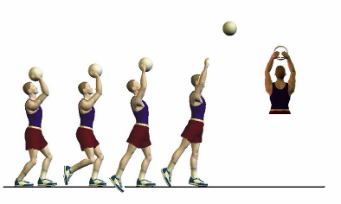 | +

2. Učitelj pojasnjuje gibanje ali pravila | 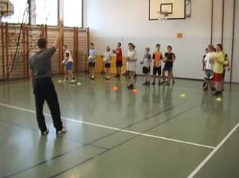

3. Učitelj opisuje taktiko | 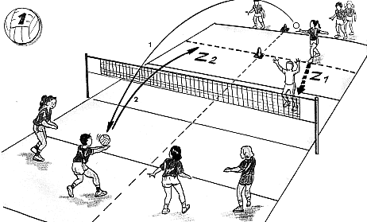 | 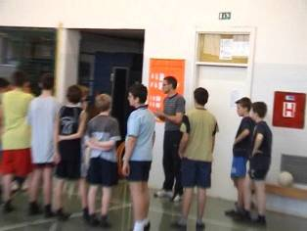

4. Učitelj opozarja in odpravlja napako  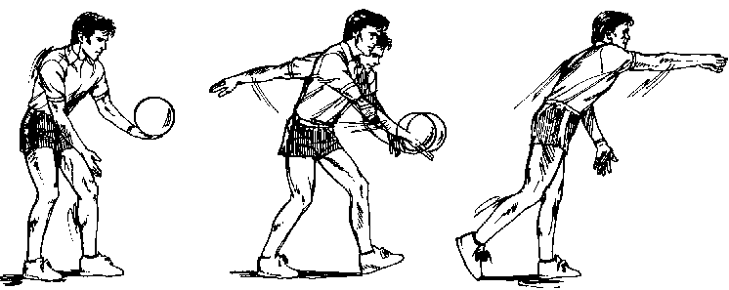 |  | 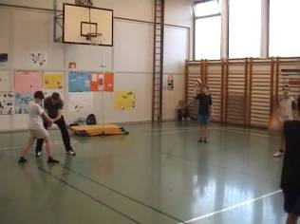

5. Učitelj razlaga potek igre |  | 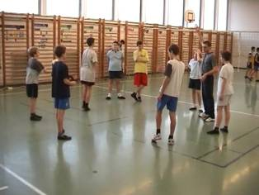

6. Učitelj (daje navodila za organizacijo vadbe |  | 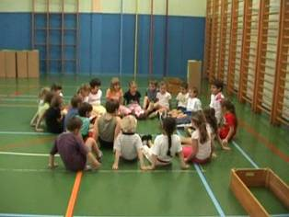

7. Učitelj spodbuja, pohvali |  | 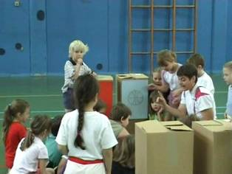

Prikaz (demonstracija)

Prikaz (demonstracija) pomeni v teoriji pouka prikazovanje tistega, kar je mogoče perceptivno doživeti, torej zaznati s čutili. Z njeno pomočjo se dojemajo elementi objektivne stvarnosti, to je dejstva.

Učitelj prikazuje, učenci opazujejo (ne samo gledajo). Cilj opazovanja je spodbujanje mišljenja (ne le posnemanje).

Prikaz mora biti nazoren. Večkrat posebej poudarimo pomembne stvari.

Pomemben je tudi prikaz napak v gibanju. Prikaz ima vlogo povratne informacije: omogoča korekcijo gibanja oziroma odpravljanje napak.

Prikaz je lahko neposreden (gibanje pokaže učitelj) ali posreden (gibanje pokaže eden od otrok ali ga prikažemo prek medijev: slik, filma, skic)

Neposreden prikaz

 | 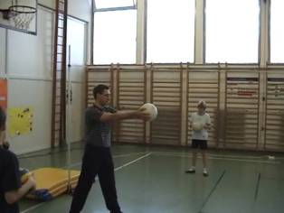 | 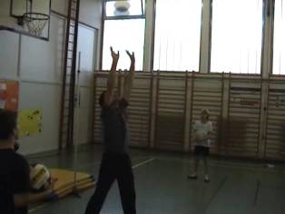

Posreden prikaz

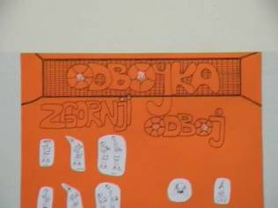 | 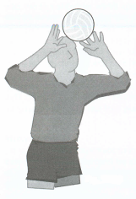 | 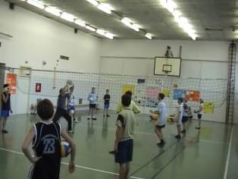

V praksi uporabljamo zaporedno demonstracijo (gibanje prikažemo večkrat zapored, najprej počasi, nato z normalno hitrostjo).

Prikaz mora biti nazoren. Poudarimo pomembne stvari. Čim več učenčevih čutil sodeluje, uspešnejša je demonstracija.

Nekaj napotkov:

- Slab prikaz je lahko škodljiv.
- Prikazujemo tako, da bo učenec videl gibanje pod pravim kotom (leva, desna).
- Prikazujemo iz različnih profilov.
- Prikazujemo lahko s številnimi pomagali.
- Če sami prikazujemo gibanje, se moramo prej ogreti.

Pogovor

Metoda pogovora je vedno dvosmerna.

Pogovor v bistvu sestavljata dva dela: vprašanje in odgovor.

Učitelj predvsem izmenjuje informacije z učenci, jih spodbuja k razmišljanju, iskanju rešitev. Učenci morajo imeti predhodne izkušnje in znanja.

Vsebina je vedno povezana z učno snovjo (preverjanje, kaj o snovi učenci že vedo, kako lahko samo nekaj pojasnijo …, to niso pogovori o počutju ali navodila za delo, lahko pa služi za motivacijo …).

Učenci morajo imeti razvite komunikacijske spretnosti.

Zagotovljena mora biti dobra psihosocialna klima.

Nekatere vrste pogovora:

- Katehetični – vprašanje – reproduktivni odgovor
- Hevristični – s pomočjo prejšnjih znanj se iščejo nove »resnice«
- Pogovor v krogu – mnenja o nečem izražajo drug za drugim
- Debatni pogovor – različni argumentirani pogledi

Primer pogovora v krogi na temo zdrave prehrane:

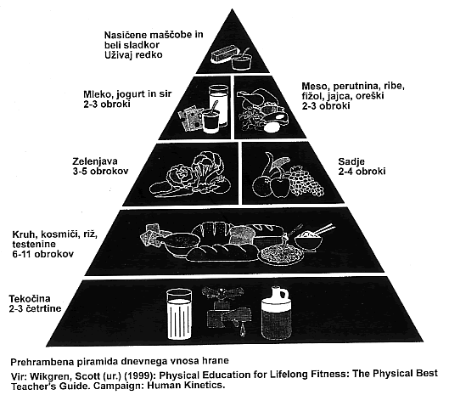 | 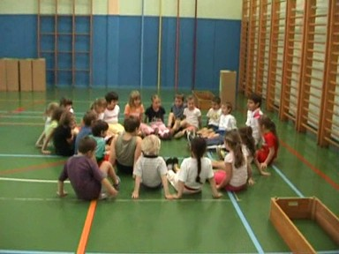

Nekaj sklepov

- Pomembno je kombiniranje in pravilna uporaba metod.
- Pri športni vzgoji prevladuje metoda prikaza.
- Metoda prikaza pri ŠV izgublja na pomenu s pojavom sodobne IKT (posebej pri starejših učencih).
- Pri ŠV je treba spodbujati tudi metodo pogovora.
- Uporaba metode pogovora je lahko problematična, če imamo težave z glasom.

Delovni list 1

Naloge študentov  Med in po prikazu video posnetka po delovnem listu analiziraj uporabo učnih metod in napiši predloge izboljšav. |  | Ime in priimek:  _______________________________________

Pripravljalni del ure
Katere učne metode je učitelj uporabil v pripravljalnem delu ure? Ali so bile primerne glede na vsebino in starost učencev? (napišite)

Glavni del ure
Katere učne metode je učitelj uporabil v glavnem delu ure? Ali so bile primerne glede na vsebino in starost učencev? (napišite)

Kakšna je bila učiteljeva razlaga (vsebinsko, časovno, količinsko, jezikovno)? (napišite)

Kakšna je bila učiteljeva demonstracija (vsebinsko, časovno, količinsko)? (napišite)

Kako je učitelj poskrbel za varnost učencev v glavnem delu ure? (napišite)

Kakšen je bil odnos učitelja do učencev (prijeten, spodbujajoč …)? (napišite)

Kako je učitelj reševal nepredvidene situacije (? (napišite)

Zaključni del ure
Kako je učitelj zaključil uro? Katere učne metode je uporabil? (napišite)

Refleksija »Kako bi ravnali vi?«

Napišite »Pomanjkljivosti in predloge izboljšav«

Napišite glavne pomanjkljivosti ure. Posebej za pripravljalni, glavni in zaključni del ure.

Napišite svoj predlog izboljšav. Posebej za pripravljalni, glavni in zaključni del ure.

